Редактирование расстояний между станциями

Рис.1

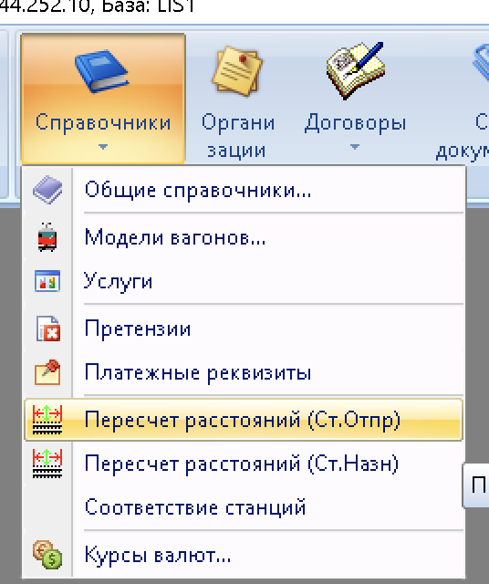

Рис.2

Ввести название станции отправления

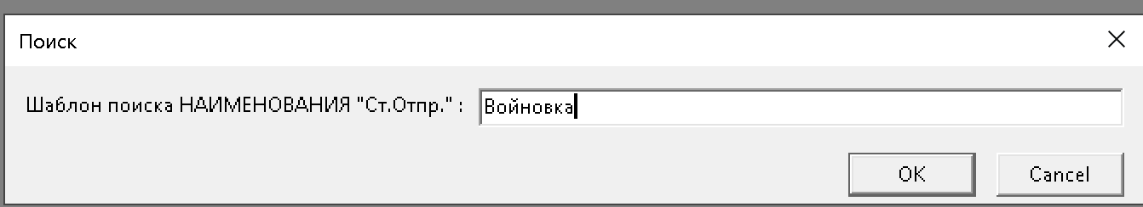

Рис.3

Выбрать одну станцию из похожих

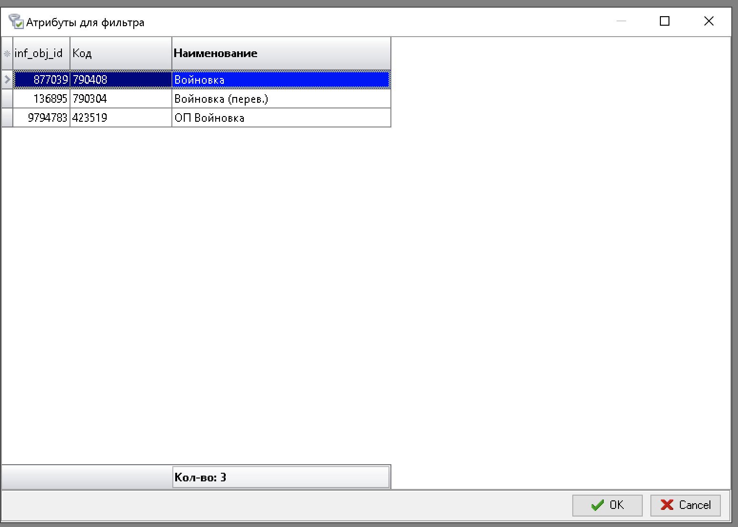

Рис.4

Отобразится весь список расстояний до станций от указанной станции отправления

